附件1

计量技术规范和标准专题研修班报名回执表
单位名称
通讯地址（邮寄证书使用）
参会人员姓名 | 性别 | 身份证号  （证书用） | 职务/职称 | 手机 | 邮箱 | 微信号 | 备注
住宿信息 | □单住 □ 合住 (参考收费标准：合住210元/人/床，单住370元)
住宿信息 | 入住日期： 月 日 |  |  | 离开日期： 月 日
付款方式 | □ 现场刷卡 □ 汇款（开班前3天汇款，可现场取发票)
发票信息 | □ 单人单张 □ 多人合开一张
电子发票 | □ 增值税普通发票 □ 增值税专用发票
发票信息  （如有特殊要求请注明） | 注：目前电子发票（专票、普票）默认均只开单位名称和税号两项信息，如发  票信息需要开全及其他特殊备注要求请注明。谢谢
请参加人员填写报名回执表发送至邮箱1901537050@qq.com，或发送至联系人微信(吴庆涛13520045771)。
附件2
报到及交通信息
一、报到时间及地点
时间：2026年6月9日 14：00-20：00点报到
地点：苏州长江智选假日酒店（玉山路地铁站店） 苏州市高新区长江路199号
【苏州站】 距离酒店约11公里
乘坐地铁：苏州火车站乘坐2号线，在广济南路站换地铁1号线，玉山路站出，步行146米到酒店
乘坐网约车车：11公里左右（约30分钟）
【苏州北站】 距离酒店约25公里
乘坐地铁：在苏州北站乘坐地铁2号线，在广济南路站换乘地铁1号丝，在玉山路站出，步行146米到酒店（全程约56分钟）
乘坐网约车：约60分钟
【机场】
无锡硕放机场：距离酒店约40公里（打车约50分钟）
机场大巴+网约车：在硕放机场乘坐机场巴士苏州南线(末车19:30)，苏州高新区城航楼站下车打车前往酒店（2公里起步价），全程约55分钟。
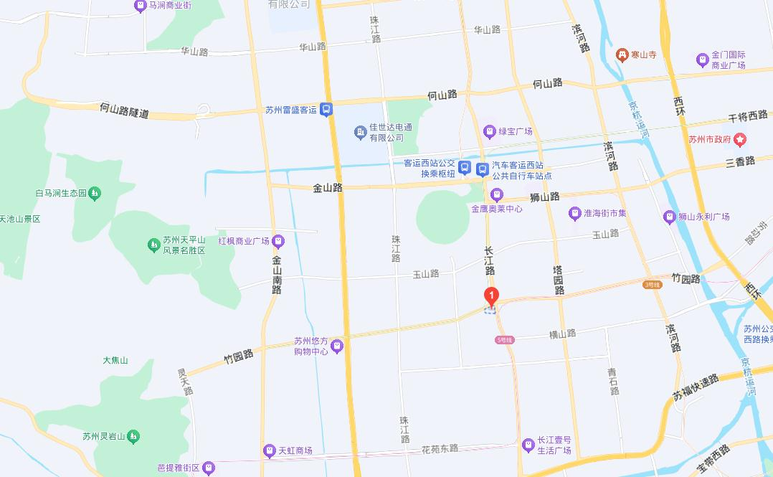
上海虹桥机场：距离酒店90公里（打车约80分钟）

